Körper 2

Augenbraue | 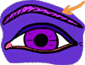 | szemöldök
Augenwimper | 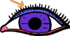 | szempilla
Kehle | 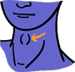 | torok, gége
Kinn | 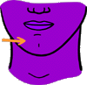 | áll
Knie | 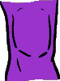 | térd
Kopf |  | fej
Lippen | 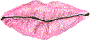 | ajak
Muttermal | 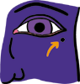 | anyajel
Nacken | 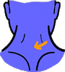 | tarkó
Nase | 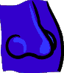 | orr
Oberkörper | 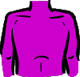 | felsőtest
Ohr | 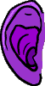 | fül
Rachen | 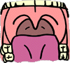 | torok
Rippen | 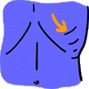 | borda
Rotes Haar | 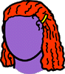 | vörös haj
Rücken | 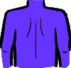 | hát
Schädel | 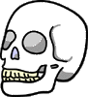 | koponya
Schnurbart | 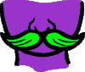 | bajusz
Schulter | 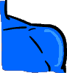 | váll
schwarzes Haar |  | fekete haj
Skelett |  | csontváz
Wade | 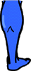 | vádli, lábikra
lachen | 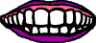 | nevet
Zahn | 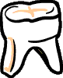 | fog
Zunge | 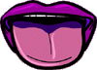 | nyelv
Anm.: Der Druck des Dokumentes kann sich wegen der vielen Grafiken etwas verzögern

